Studenti se dostaví v 8:30 do 1. NP pavilonu E26 (Kampus Bohunice).
S sebou si přinesou laboratorní obuv a pláště.

MALDI-TOF MS

Hmotnostní spektrometrie s laserovou desorpcí a ionizací za účasti matrice (MALDI – TOF MS Matrix Assisted Laser Desorption-Ionization – Time of Flight Mass Spectrometry) je využívána pro určení molekulové hmotnosti a identifikaci biomolekul, v současnosti je pak zaváděna v klinických laboratořích pro identifikaci bakterií. Zkoumané látky jsou před analýzou smíchány s nadbytkem tzv. matrice, kterou obvykle představují deriváty aromatických karboxylových kyselin (Obr. 1).

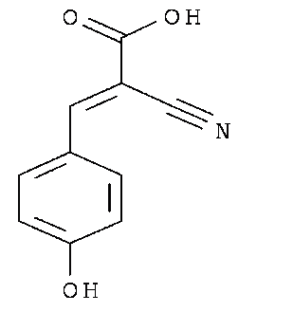

Obr. 1: Často používané MALDI matrice – kyselina 2,5-dihydrohybenzoová (DHB) a kyselina α-kyano-4-hydroxyskořicová (HCCA)

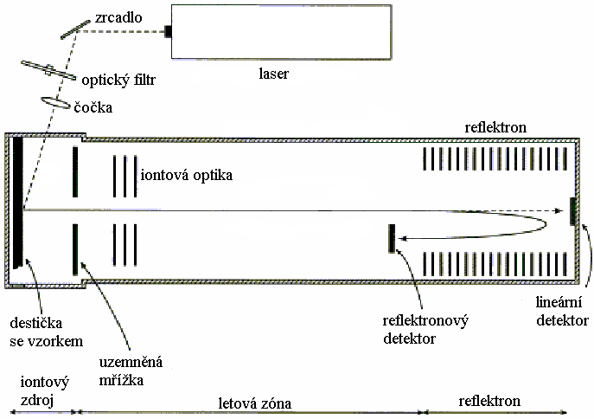
Směs je poté nanesena na vzorkovací destičku a po zaschnutí je na ni v iontovém zdroji aplikován laserový puls. Jeho energii matrice absorbuje a následně předá analyzovaným molekulám, které se uvolní do plynné fáze v podobě molekulových iontů, tzn. nedochází k jejich fragmentaci. Vzniklé ionty jsou odpuzeny elektrickým polem a analyzovány v průletovém analyzátoru (TOF – Time-of-Flight, Obr. 2).

Obr. 2: Schéma přístroje MALDI-TOF MS

Úkoly:
I. Určení molekulové hmotnosti proteinu
II. Identifikace proteinu peptidovým mapováním
III. Určení sekvence proteolytického peptidu na základě MALDI-MS/MS analýzy
IV. Identifikace bakteriálního kmene

- Určení molekulové hmotnosti proteinu
Připravte cca 100 μl roztoku DHB (20 mg/ml ve směsi voda/kyselina trifluoroctová/acetonitril, 79:1:20 v/v). Smíchejte v mikrozkumavce 0,6 μl roztoku proteinu s 2,4 μl roztoku DHB a 0,6 μl této směsi naneste na zvolenou pozici vzorkovací desky. Po zaschnutí směsi při laboratorní teplotě proveďte MALDI-TOF MS analýzu v lineárním pozitivním módu. Na základě sedmi opakovaných analýz vypočítejte přesnost určení molekulové hmotnosti proteinu. Interpretujte MALDI-TOF hmotnostní spektrum.

Obr. 3: MALDI-TOF hmotnostní spektrum hovězího albuminu

II. Identifikace proteinu peptidovým mapováním
Připravte v mikrozkumavce 10 μl roztoku obsahujícího 1 μg proteinu (zásobní roztok 1 μg/μl), 0,1 μg trypsinu (zásobní roztok 50 ng/μl) a 25 mM hydrogenuhličitan amonný (zásobní roztok 0,5 M). Mikrozkumavku umístěte do termomixéru a proteolýzu nechte probíhat po dobu 2 hodin při 40 °C. Reakci ukončete přidáním1 μl 1% kyseliny mravenčí.
Připravte 100 μl nasyceného roztoku matrice HCCA ve směsi 5% kyseliny mravenčí a acetonitrilu (1:1, v/v). Smíchejte v mikrozkumavce 0,6 μl roztoku proteinu s 2,4 μl roztoku HCCA a 0,6 μl této směsi naneste na zvolenou pozici vzorkovací desky. Po zaschnutí směsi při laboratorní teplotě proveďte MALDI-TOF MS analýzu v reflektronovém pozitivním módu. Na základě molekulových hmotností získaných proteolytických štěpů proveďte identifikaci proteinu peptidovým mapováním.

Obr. 4: MALDI-TOF hmotnostní spektrum směsi tryptických štěpů hovězího albuminu

III. Určení sekvence proteolytického peptidu na základě MALDI-MS/MS analýzy
Vybraný proteolytický peptid podrobte MALDI-MS/MS analýze. Pokuste se na základě rozdílů hmotností MS/MS fragmentů odhadnout část sekvence aminokyselin. Peptid poté identifikujte pomocí databázového prohledávání.

Obr. 5: MALDI-TOF/TOF hmotnostní spektrum tryptického štěpu hovězího albuminu (sekvence DAFLGSFLYEYSR).

IV. Identifikace bakteriálního kmene
Vzorek sterilizovaných bakterií suspendujte v 100 μl směsi 70% kyseliny mravenčí a acetonitrilu (1:1, v/v), 30 s míchejte na vortexu a pak 2 minuty centrifugujte při 13000 ot./min. Supernatant převeďte do mikrozkumavky, na tři zvolené pozice vzorkovací destičky pak naneste po 0,3 μl. Po zaschnutí při laboratorní teplotě převrstvěte 0,3 μl roztoku HCCA (roztok z části II) a po opětovném zaschnutí proveďte MALDI-TOF MS analýzu v lineárním pozitivním módu. Srovnáním získaného MALDI-TOF hmotnostního spektra s databází bakteriálních MALDI-TOF MS spekter identifikujte kmen na úrovni rodu a druhu. Na základě vizuálního porovnání a klastrové analýzy pak zhodnoťte vzájemnou podobnost MALDI-TOF hmotnostních spekter analyzovaných kmenů.

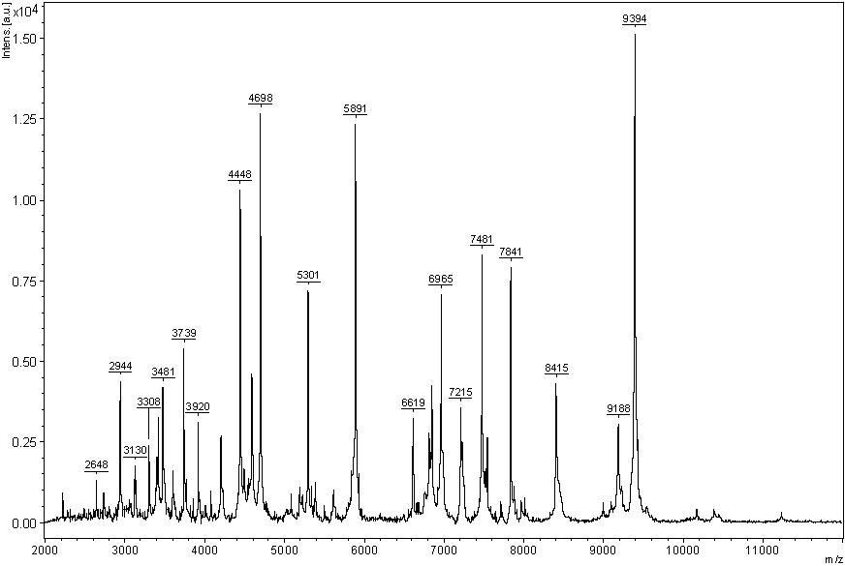

Obr. 6: MALDI-TOF hmotnostní spektrum extraktu kmene Lactobacillus casei subsp. casei CCM 7089.

